**获奖信息申报操作手册**

**一、系统登录**

打开电脑中的浏览器，在地址栏中输入网址：<http://cxcy.bipt.edu.cn> ，输入用户名和密码后点击“登录”按钮进入创新学分申请系统，**登录用户名**为您的**学号**，初始**登录密码**为**学号后六位**（登录后请及时修改密码），如下图所示

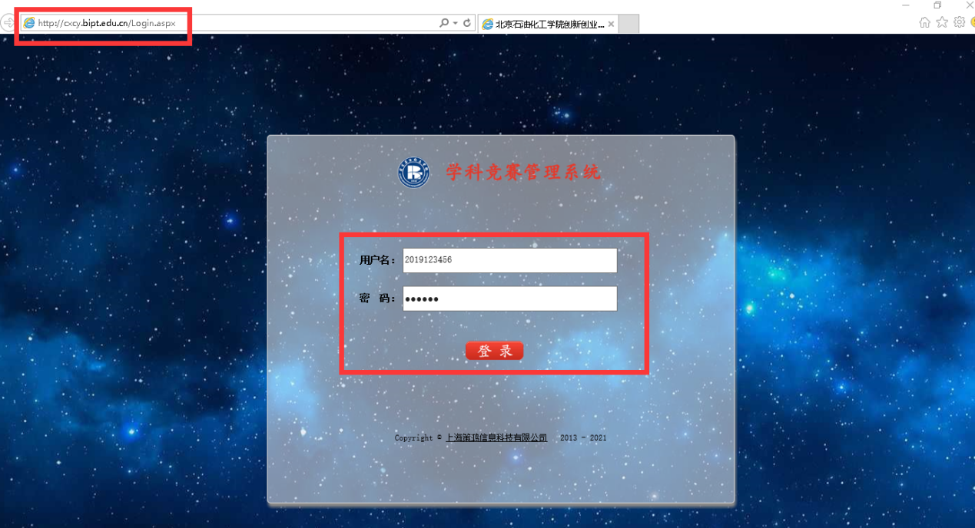

**二、获奖信息申报**

进入系统后点击左侧导航栏中的**“URT管理”、“论文管理”、“专利（著作权）管理”**进行信息填报申请。经学院审核、教务处审核通过后后续可进行创新学分申请。（时间另行通知）

